**全国青少年劳动技能与智能设计大赛简介**

为深入贯彻习近平总书记关于教育的重要论述，落实《中共中央 国务院关于全面加强新时代大中小学劳动教育的意见》，为中小学劳动教育和智慧教育创新发展提供参考，助力我国基础教育高质量发展，根据《教育部办公厅等四部门关于印发〈面向中小学生的全国性竞赛活动管理办法〉的通知》（教监管厅函〔2022〕4号）精神，中国自动化学会在以往多个竞赛主办经验基础上创设全国青少年劳动技能与智能设计大赛（National Youth Labor Skills and Intelligent Design Competition；英文简称AILD，以下简称大赛），大赛以习近平新时代中国特色社会主义思想为指导，落实立德树人根本任务，秉承人文引领、以劳育人、智能驱动、人才强国的大赛宗旨，由中国自动化学会主办，面向小学、初中、高中、中专、职高的在校学生，致力于培养青少年的家国情怀、多元思维、劳动技能、创新能力和综合素养。

大赛是2022年《教育部办公厅关于公布 2022-2025学年面向中小学生的全国性竞赛活动的通知》（教监管厅函〔2022〕13号）中第34项（见附件）。首届在沈阳启动，每年举办一届。

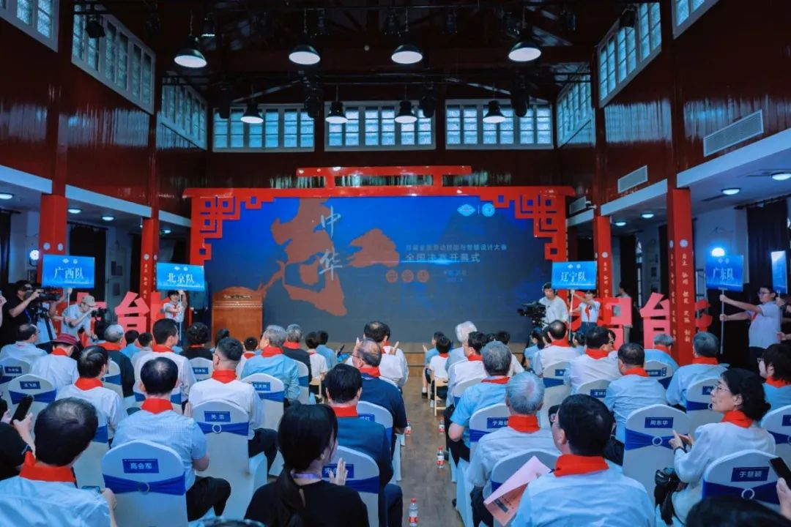

2023年首届AILD大赛（决赛）在沈阳大学启动

人文和科技并存是AILD大赛的特色。大赛倡导“以劳育人”精神，对于参与的师生不设置高门槛。通过大赛的开展，发现和培养了一批综合素质优秀人才，也涌现出一大批富有个性创意和自主创新的高水平作品。

2022年8月，首届全国青少年劳动技能与智能设计大赛决赛在沈阳举行。众多院士、科学家、教授专家等出席开幕式，对大赛给予了充分肯定。

附件

